Районный этап Республиканского конкурса «Я патриот своей страны» прошел в Центре творчества
02.02.2023
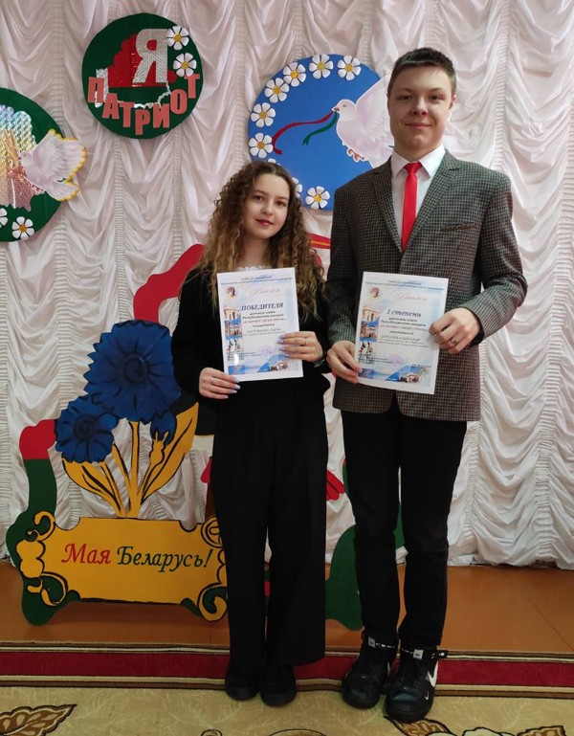
Районный этап Республиканского конкурса «Я патриот своей страны», в рамках
белорусско-российского проекта «Поезд Памяти» прошел в Центре творчества.
Кто же такой Патриот? Патриот – это человек, любящий свою Родину, уважающий традиции своей страны, историю, культуру. Патриот – это личность сильная, творческая, славящая свою Родину своими талантами и добрыми делами. Именно такие личности и проявили себя в конкурсе «Я патриот свой страны».
Как рассказала корреспонденту “ВЧ” Оксана Довлыева, заведующий отделом по ОД ГУДО «ЦТДиМ г.Черикова», конкурс проводился с целью определения, выявления и распространения опыта успешной работы лидеров, формирования в общественном и индивидуальном сознании позитивного образа юного лидера.
Участниками конкурса стали учащиеся десятых классов учреждений общего среднего образования, достигшие высоких показателей в учебной, общественной, спортивной, волонтерской деятельности.
Из множества талантливых кандидатов прошедших первый отборочный этап в учреждениях общего среднего образования, лучшие из лучших приняли участие в районном этапе конкурса, который прошел в ГУДО «Центр творчества детей и молодёжи г.Черикова».
Первым конкурсным заданием стала «Визитная карточка», в котором ребята рассказали о себе, своих достижениях, умениях, навыках, о семье, друзьях, хобби и увлечениях.
В творческом конкурсе «Мая краiна» участники продемонстрировали самостоятельно созданные видеоролики, где от своего лица рассказали о своей малой родине, ее достопримечательностях и знаменитых личностях.
Далее ребят ждал конкурс «Я могу» стал возможностью ярко заявить о своих творческих способностях по различным профилям: хореография, вокальное исполнение, инструментальное исполнение, художественное чтение и др.
В номинации конкурсное эссе «О той весне…» на суд жюри участники представили своё рассуждение, где раскрыли значимость подвига белорусского народа в годы Великой Отечественной войны для современного поколения, привели примеры личного вклада в поддержку мира и стабильности в своем регионе Беларуси.
Заключительным этапом стала интеллектуально-познавательная игра «Память поколений», которая включила в себя вопросы, связанные с историей и культурой Беларуси и России. Задачей участников было -продемонстрировать свои знания, внимательность и эрудицию, в течение 30 секунд обдумать и дать правильный ответ.
Члены жюри определили победителей конкурса, ГРАН-ПРИ присудили Пастушенко Дарье, учащаяся ГУО «Средняя школа №2 г.Черикова», 1 место занял Дергачёв Александр, ГУО «Средняя школа №1 г.Черикова им. Героя Советского Союза Е.Николаенко». Поздравляем победителей с заслуженной победой и желаем им успехов на следующих этапах конкурса.

